ФЕДЕРАЛЬНОЕ АГЕНТСТВО ЖЕЛЕЗНОДОРОЖНОГО ТРАНСПОРТА
Федеральное государственное бюджетное образовательное учреждение
высшего профессионального образования
«Петербургский государственный университет путей сообщения
Императора Александра I»
(ФГБОУ ВПО ПГУПС)

Кафедра «Методы и приборы неразрушающего контроля»

РАБОЧАЯ ПРОГРАММА
дисциплины
«проектирование И ПРОИЗВОДСТВО
приборов акустического контроля» (Б1.В.ДВ.1.2)
для направления
12.04.01 «Приборостроение»
магистерская программа
«Акустические методы исследования твердого тела»

Форма обучения – очная, заочная

Санкт-Петербург
2015
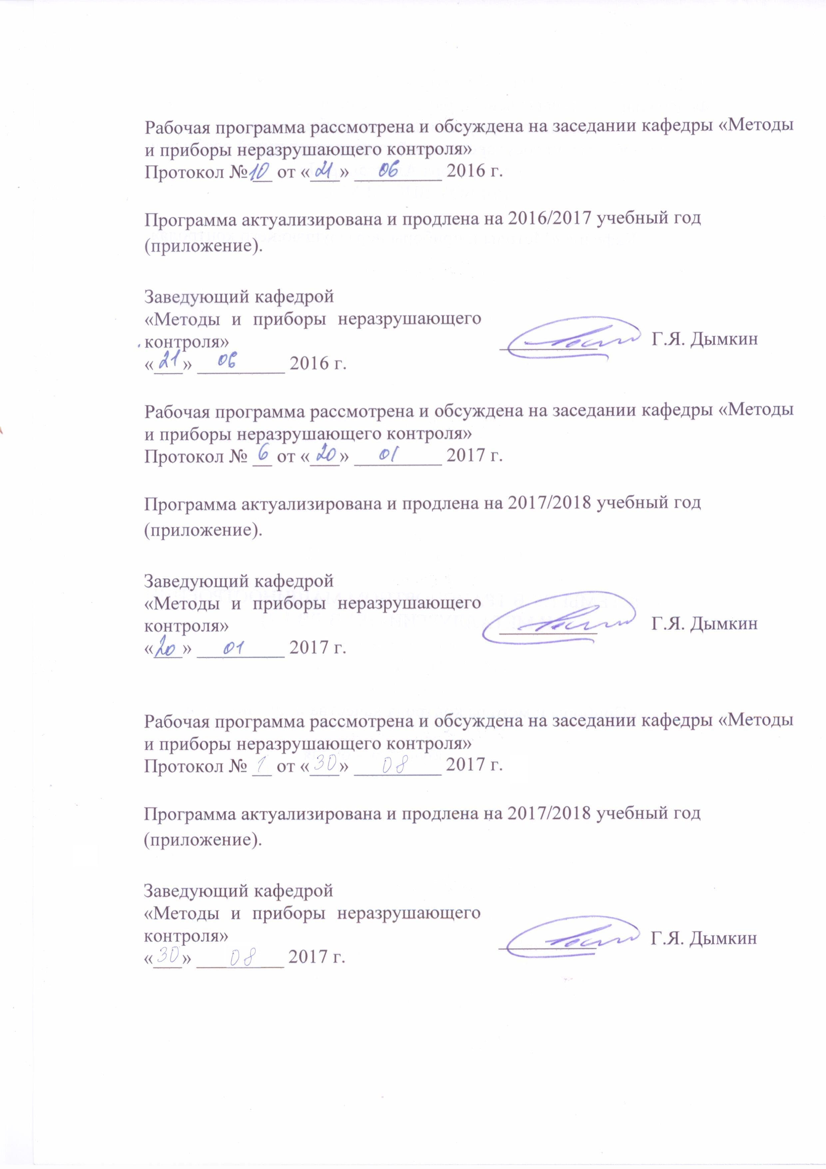
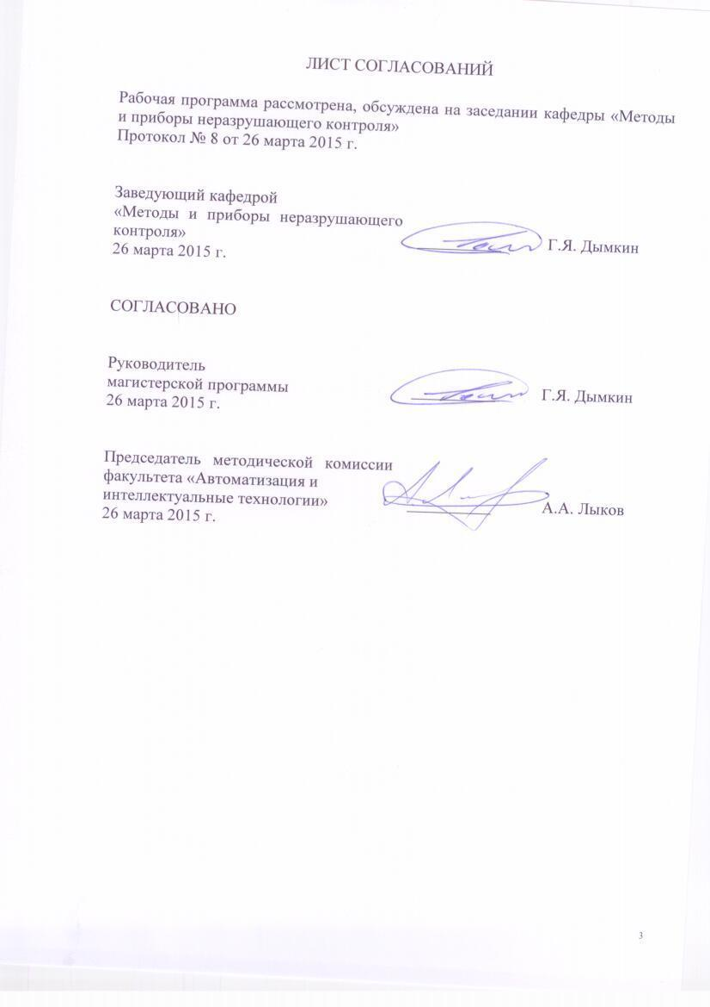
1 Цели и задачи дисциплины

Рабочая программа составлена в соответствии с ФГОС ВО, утвержденным 30.10.2014 № 1408 по направлению 12.04.01 «Приборостроение», по дисциплине «Проектирование и производство приборов акустического контроля» (Б1.В.ДВ.1.2).
Целью изучения дисциплины «Проектирования приборов акустического контроля» является получение студентами знаний о принципах построения современных приборов акустического контроля, устройстве основных узлов приборов, технических характеристиках и функциональных схемах средств дефектоскопии, используемых на железнодорожном транспорте и в промышленности.
Для достижения поставленной цели решаются следующие задачи:
- классификация приборов акустического контроля;
- построение специфических узлов аппаратуры в зависимости от ее конкретного назначения;
- принципы работы аппаратуры, использующей преобразователи на фазированных решетках;
- направления развития приборостроения в области акустического контроля.

2 Перечень планируемых результатов обучения по дисциплине,
соотнесенных с планируемыми результатами освоения основной профессиональной образовательной программы

Планируемыми результатами обучения по дисциплине являются: приобретение знаний, умений, навыков и опыта деятельности.
В результате освоения дисциплины обучающийся должен:
знать:
- принципы классификации приборов акустического контроля;
- основные технические характеристики и области применения акустических дефектоскопов, толщиномеров и анализаторов структуры, магнитных и электромагнитных дефектоскопов;
- функциональные схемы указанных приборов и временные диаграммы их работы;
- принципы работы и типовые схемы основных функциональных узлов приборов акустического контроля;
- особенности эксплуатации, технического обслуживания, метрологического обеспечения и ремонта приборов акустического контроля на железнодорожном транспорте и производстве.

уметь:
- организовать грамотную эксплуатацию и техническое обслуживание приборов акустического контроля в реальных условиях производственного предприятия;
- иметь полное представление об используемых на производстве современных средствах акустического контроля.
владеть:
- понятийным аппаратом общей теории акустического контроля;
- навыками применения различных приборов и средств акустического контроля для оценки качества промышленной продукции.
Приобретенные знания, умения, навыки и опыт деятельности, характеризующие формирование компетенций, осваиваемые в данной дисциплине, позволяют решать профессиональные задачи, приведенные в соответствующем перечне по видам профессиональной деятельности в п. 2.4 основной профессиональной образовательной программы (ОПОП).
Процесс изучения дисциплины направлен на формирование следующих общепрофессиональных (ОПК) компетенций
- ОПК-2 - способностью применять современные методы исследования, оценивать и представлять результаты выполненной работы.
Процесс изучения дисциплины направлен на формирование следующих профессиональных (ПК) компетенций, соответствующих видам профессиональной деятельности, на которые ориентирована программа магистратуры:
организационно-управленческая деятельность:
- ПК-19 - готовностью к поддержанию единого информационного пространства планирования и управления предприятием на всех этапах жизненного цикла производимой продукции.
Область профессиональной деятельности обучающихся, освоивших данную дисциплину, приведена в п. 2.1 ОПОП.
Объекты профессиональной деятельности обучающихся, освоивших данную дисциплину, приведены в п. 2.2 ОПОП.

3 Место дисциплины в структуре основной профессиональной
образовательной программы

Дисциплина «Проектирование и производство приборов акустического контроля» относится к дисциплинам по выбору вариативной части.
4 Объем дисциплины и виды учебной работы

Для очной формы обучения:

Вид учебной работы | Всего часов | Семестры
Вид учебной работы | Всего часов | 2
Контактная работа  (по видам учебных занятий)  В том числе:  - лекции (Л)  - практические занятия (ПЗ)  – лабораторные работы (ЛР) | 36 | 36
 | 36 | 36
Самостоятельная работа (СРС)  (всего) | 108 | 108
Контроль
Форма контроля знаний | З | З
Общая трудоемкость: час / з.е. | 144/4 | 144/4

Для заочной формы обучения:

Вид учебной работы | Всего часов | Курс
Вид учебной работы | Всего часов | 1
Контактная работа  (по видам учебных занятий)  В том числе:  - лекции (Л)  - практические занятия (ПЗ)  – лабораторные работы (ЛР) | 16 | 16
 | 16 | 16
Самостоятельная работа (СРС)  (всего) | 124 | 124
Контроль | 4 | 4
Форма контроля знаний | КЛР, З | КЛР, З
Общая трудоемкость: час / з.е. | 144/4 | 144/4

5 Содержание и структура дисциплины

5.1 Содержание дисциплины

№  п/п | Наименование раздела дисциплины | Содержание раздела
 | Введение | Предмет курса и его задачи. Краткая справка об истории развития акустики, обзор сфер применения акустических приборов.  Структура и содержание курса; его связь с другими дисциплинами учебного плана.
1 | Классификация приборов акустического контроля | Принципы классификации акустических приборов. Классификация по назначению, по используемым методам. ГОСТ 23829.
2 | Сигналы, используемые в приборах акустического контроля | Виды сигналов. Аналитическая, графическая форма представления сигналов. Измеряемые характеристики сигналов в амплитудной, временной и частотной области.
3 | Типовые узлы приборов акустического контроля | Обобщенная функциональная схема акустических приборов. Генератор синхроимпульсов. Генератор зондирующих импульсов. Приемный тракт: ограничитель, аттенюатор, УВЧ, ВРЧ, детектор, отсечка. Блок обработки сигналов: АСД, измеритель отношения амплитуд, глубиномер. Индикаторы.
4 | Элементная база микропроцессорного прибора для акустического контроля | Микропроцессоры. Программируемые логические интегральные схемы (ПЛИС). Аналого-цифровые преобразователи (АЦП). Технологии, используемые в современном производстве приборов.
5 | Многоканальный микропроцессорный прибор для акустического контроля | Обобщенная функциональная схема микропроцессорного прибора для акустического контроля. Типы дефектограмм. Преобразователи на фазированных решетках.
6 | Приборы для контроля велосиметрическим методом | Особенности узлов акустических приборов, Связи параметров сигналов с характеристиками материалов. Преобразователи с устройствами крепления и материалами для обеспечения акустического контакта. Электронные блоки для усиления и обработки сигналов. Вычислительные средства для обработки и представления результатов контроля, включая программное обеспечение и средства отображения информации.
7 | Приборы для контроля импедансным методом | Особенности узлов акустических приборов, Связи параметров сигналов с характеристиками материалов. Преобразователи с устройствами крепления и материалами для обеспечения акустического контакта. Электронные блоки для усиления и обработки сигналов. Вычислительные средства для обработки и представления результатов контроля, включая программное обеспечение и средства отображения информации.
8 | Приборы для контроля методом свободных колебаний | Особенности узлов акустических приборов, Связи параметров сигналов с характеристиками материалов. Преобразователи с устройствами крепления и материалами для обеспечения акустического контакта. Электронные блоки для усиления и обработки сигналов. Вычислительные средства для обработки и представления результатов контроля, включая программное обеспечение и средства отображения информации.
9 | Средства акустико-эмиссионного контроля | Преобразователи с устройствами крепления и материалами для обеспечения акустического контакта. Имитаторы сигналов акустической эмиссии. Электронные блоки для усиления и обработки сигналов акустической эмиссии. Вычислительные средства для обработки и представления результатов контроля, включая программное обеспечение и средства отображения информации. Средства, обеспечивающие нагружение объекта. Средства акустико-эмиссионного контроля деталей вагонов.
10 | Порядок разработки и ввода в эксплуатацию средств НК | Этапы разработки и сопровождающие документы. Виды испытаний. Организация производства и мероприятия, обеспечивающие эксплуатацию средств неразрушающего контроля.

5.2 Разделы дисциплины и виды занятий

Для очной формы обучения:

№ п/п | Наименование разделов  дисциплины | Л | ПЗ | ЛР | СРС
 | Введение |  | 2 |  | 8
 | Классификация приборов акустического контроля |  | 2 |  | 10
 | Сигналы, используемые в приборах акустического контроля |  | 2 |  | 10
 | Типовые узлы приборов акустического контроля |  | 4 |  | 10
 | Элементная база микропроцессорного прибора для акустического контроля |  | 2 |  | 10
 | Многоканальный микропроцессорный прибор для акустического контроля |  | 4 |  | 10
 | Приборы для контроля велосиметрическим методом |  | 2 |  | 10
 | Приборы для контроля импедансным методом |  | 2 |  | 10
 | Приборы для контроля методом свободных колебаний |  | 2 |  | 10
 | Средства акустико-эмиссионного контроля |  | 2 |  | 10
 | Порядок разработки и ввода в эксплуатацию средств НК |  | 12 |  | 10
Итого |  |  | 36 |  | 108

Для заочной формы обучения:

№ п/п | Наименование разделов  дисциплины | Л | ПЗ | ЛР | СРС
 | Введение |  | 1 |  | 4
 | Классификация приборов акустического контроля |  | 1 |  | 12
 | Сигналы, используемые в приборах акустического контроля |  | 1 |  | 12
 | Типовые узлы приборов акустического контроля |  | 1 |  | 12
 | Элементная база микропроцессорного прибора для акустического контроля |  | 1 |  | 12
 | Многоканальный микропроцессорный прибор для акустического контроля |  | 1 |  | 12
 | Приборы для контроля велосиметрическим методом |  | 1 |  | 12
 | Приборы для контроля импедансным методом |  | 1 |  | 12
 | Приборы для контроля методом свободных колебаний |  | 1 |  | 12
 | Средства акустико-эмиссионного контроля |  | 1 |  | 12
 | Порядок разработки и ввода в эксплуатацию средств НК |  | 6 |  | 12
Итого |  |  | 16 |  | 124

6 Перечень учебно-методического обеспечения для
самостоятельной работы обучающихся по дисциплине

№  п/п | Наименование  раздела | Перечень учебно-методического обеспечения
1 | Классификация приборов акустического контроля | - Муханин, Л.Г. Схемотехника измерительных устройств. Учебное пособие [Электронный ресурс] – Электрон. дан. – СПб.: Лань, 2009. - 288 с. - Режим доступа: http://e.lanbook.com/book/275 — Загл. с экрана.  - Дунаев, С.Д. Цифровая схемотехника. [Электронный ресурс]/ С.Д. Дунаев, С.Н. Золотарев. – Электрон. дан. – М.: УМЦ ЖДТ, 2007. - 238 с. - Режим доступа: http://e.lanbook.com/book/59012 — Загл. с экрана.  - Преображенский, М.Н. Современные переносные ультразвуковые рельсовые дефектоскопы [Электронный ресурс]: учебное пособие. – Электрон. дан. – М.: УМЦ ЖДТ (Учебно-методический центр по образованию на железнодорожном транспорте), 2012. - 80 с. - Режим доступа: http://e.lanbook.com/books/element.php?pl1_id=4186 — Загл. с экрана.  - Латыев С.М. Конструирование точных (оптических) приборов [Электронный ресурс] : учебное пособие. — Электрон. дан. — СПб. : Лань, 2015. — 555 с. — Режим доступа: http://e.lanbook.com/books/element.php?pl1_id=60655 — Загл. с экрана.
2 | Сигналы, используемые в приборах акустического контроля
3 | Типовые узлы приборов акустического контроля
4 | Элементная база микропроцессорного прибора для акустического контроля
5 | Многоканальный микропроцессорный прибор для акустического контроля
6 | Приборы для контроля велосиметрическим методом
7 | Приборы для контроля импедансным методом
8 | Приборы для контроля методом свободных колебаний
9 | Средства акустико-эмиссионного контроля
10 | Порядок разработки и ввода в эксплуатацию средств неразрушающего контроля

7 Фонд оценочных средств для проведения текущего контроля
успеваемости и промежуточной аттестации обучающихся
по дисциплине

Фонд оценочных средств по дисциплине является неотъемлемой частью рабочей программы и представлен отдельным документом, рассмотренным на заседании кафедры и утвержденным заведующим кафедрой.

8. Перечень основной и дополнительной учебной литературы, нормативно-правовой документации и других изданий, необходимых для освоения дисциплины

8.1 Перечень основной учебной литературы, необходимой для освоения дисциплины
- Муханин, Л.Г. Схемотехника измерительных устройств. Учебное пособие [Электронный ресурс] – Электрон. дан. – СПб.: Лань, 2009. - 288 с. - Режим доступа: http://e.lanbook.com/book/275 — Загл. с экрана.
- Дунаев, С.Д. Цифровая схемотехника. [Электронный ресурс]/ С.Д. Дунаев, С.Н. Золотарев. – Электрон. дан. – М.: УМЦ ЖДТ, 2007. - 238 с. - Режим доступа: http://e.lanbook.com/book/59012 — Загл. с экрана.
- Преображенский, М.Н. Современные переносные ультразвуковые рельсовые дефектоскопы [Электронный ресурс]: учебное пособие. – Электрон. дан. – М.: УМЦ ЖДТ (Учебно-методический центр по образованию на железнодорожном транспорте), 2012. - 80 с. - Режим доступа: http://e.lanbook.com/books/element.php?pl1_id=4186 — Загл. с экрана.
- Латыев С.М. Конструирование точных (оптических) приборов [Электронный ресурс] : учебное пособие. — Электрон. дан. — СПб. : Лань, 2015. — 555 с. — Режим доступа: http://e.lanbook.com/books/element.php?pl1_id=60655 — Загл. с экрана.
8.2 Перечень дополнительной учебной литературы, необходимой для освоения дисциплины
- Алешин Н.П. Физические методы неразрушающего контроля сварных соединений [Электронный ресурс] : учебное пособие. — Электрон. дан. — М. : Машиностроение, 2013. — 576 с. — Режим доступа: http://e.lanbook.com/books/element.php?pl1_id=63211 — Загл. с экрана.
8.3 Перечень нормативно-правовой документации, необходимой для освоения дисциплины
1 ГОСТ Р 55725–2013 Контроль неразрушающий. Преобразователи ультразвуковые. Общие технические требования.
2 ГОСТ Р 55808–2013 Контроль неразрушающий. Преобразователи ультразвуковые. Методы испытаний.
3 СТО РЖД 1.11.006-2010 Система неразрушающего контроля в ОАО «РЖД». Порядок разработки и ввода в эксплуатацию средств неразрушающего контроля.
4 СТО РЖД 1.06.004-2010 Система неразрушающего контроля в ОАО «РЖД». Порядок разработки, метрологической экспертизы, аттестации и регистрации мер и настроечных образцов для неразрушающего контроля продукции для железнодорожного транспорта
5 ГОСТ 28702—90 Контроль неразрушающий. Толщиномеры ультразвуковые общие технические требования.
8.4 Другие издания, необходимые для освоения дисциплины
- Полупроводниковая схемотехника: справочное руководство. Титце У., Шенк К. – 12-е издание – ДМК пресс, 2008 г. – том 1 – 832, том 2 – 942 с., ил.
- Хоровиц П., Хилл У. Искусство схемотехники: В 2-х т. Пер. с англ. – Изд. 3-е, стереотип. - М.: Мир, 1986. (http://www.skilldiagram.com/).

9. Перечень ресурсов информационно-телекоммуникационной сети «Интернет», необходимых для освоения дисциплины

- Сервер «Неразрушающий контроль в России» [Электронный ресурс] – Режим доступа http://www.ndt.ru/, свободный;
- Промышленный портал Complexdoc [Электронный ресурс] - Режим доступа: http://www.complexdoc.ru/, свободный.
- Официальный сайт НИИ мостов и дефектоскопии http://www.ndt.sp.ru/.

10. Методические указания для обучающихся по освоению дисциплины

Порядок изучения дисциплины следующий:
- Освоение разделов дисциплины производится в порядке, приведенном в разделе 5 «Содержание и структура дисциплины». Обучающийся должен освоить все разделы дисциплины с помощью учебно-методического обеспечения, приведенного в разделах 6, 8 и 9 рабочей программы.
- Для формирования компетенций обучающийся должен представить выполненные типовые контрольные задания или иные материалы, необходимые для оценки знаний, умений, навыков и (или) опыта деятельности, предусмотренные текущим контролем (см. фонд оценочных средств по дисциплине).
- По итогам текущего контроля по дисциплине, обучающийся должен пройти промежуточную аттестацию (см. фонд оценочных средств по дисциплине).

11. Перечень информационных технологий, используемых при осуществлении образовательного процесса по дисциплине, включая перечень программного обеспечения и информационных справочных систем
Перечень информационных технологий, используемых при осуществлении образовательного процесса по дисциплине:
- технические средства (персональные компьютеры, проектор, акустическая система);
- методы обучения с использованием информационных технологий (компьютерное тестирование, демонстрация мультимедийных материалов);
- электронная информационно образовательная среда Петербургского государственного университета путей сообщения Императора Александра I [Электронный ресурс]. Режим доступа: http://sdo.pgups.ru.
Дисциплина обеспечена необходимым комплектом лицензионного программного обеспечения: операционная система Windows, МS Office/.

12. Описание материально-технической базы, необходимой для осуществления образовательного процесса по дисциплине

Материально-техническая база обеспечивает проведение всех видов учебных занятий, предусмотренных учебным планом по направлению «Приборостроение» и соответствует действующим санитарным и противопожарным нормам и правилам.
Она содержит: специальные помещения, которые представляют собой учебные аудитории для проведения занятий, указанных в разделе 4, групповых и индивидуальных консультаций, текущего контроля и промежуточной аттестации, а также, помещения для самостоятельной работы обучающихся (4.108-1, 4.108-2а, 4.108-2б, 4-108.3), оснащенные компьютерной техникой с возможностью подключения к сети Интернет и обеспечением доступа в электронную информационно-образовательную среду sdo.pgups.ru, помещения для хранения и профилактического обслуживания учебного оборудования. Специальные помещения укомплектованы специализированной мебелью и техническими средствами обучения, служащими для представления учебной информации большой аудитории (настенным экраном с дистанционным управлением, маркерной доской, мультимедийным проектором). Для проведения занятий используются наборы демонстрационного оборудования в виде презентаций и учебно-наглядных пособий, обеспечивающих тематические иллюстрации, соответствующие настоящей рабочей программе).

